Комитет экономической политики
администрации Ханты-Мансийского района

Памятка

Как войти в личный кабинет на сайте Минтруда

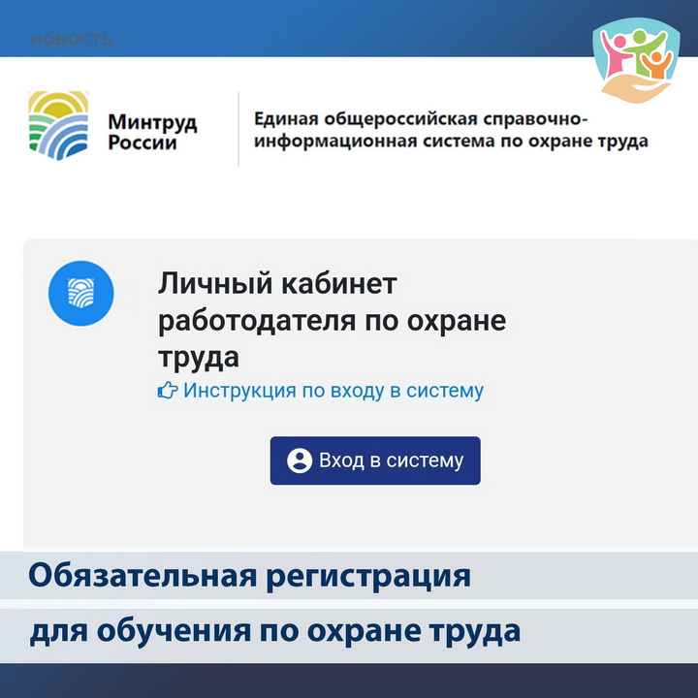

г. Ханты-Мансийск
2023
Доступ в личный кабинет по охране труда (ЛКОТ) возможен только через Единую систему идентификацию и авторизации (ЕСИА). Попасть на сайт Минтруда можно через учетную запись, которая создана на портале Госуслуг. Если у вас ее еще нет, то необходимо зарегистрироваться и только потом приступать к созданию личного кабинета.
Шаг 1. Перейдите на сайт Минтруда https://lkot.mintrud.gov.ru/ и нажмите на кнопку «Вход в систему».
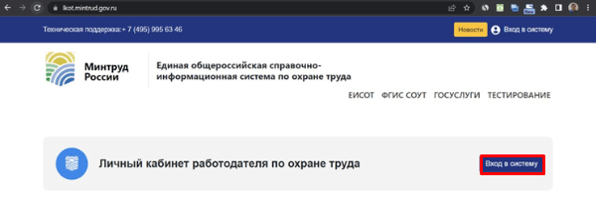

После этого произойдет переадресация на страницу входа в ЕСИА. Если у вас не работает автозаполнение, вручную введите реквизиты и нажмите на кнопку «Войти».

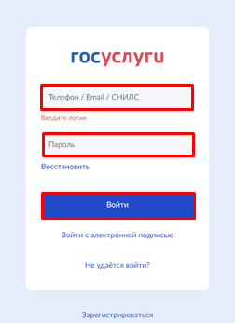
При первом входе от имени данного пользователя портал Госуслуг запросит разрешение на предоставление прав доступа. Нажмите на кнопку «Предоставить». После этого произойдет переадресация в ЛКОТ и вы увидите перечень доступных организаций. Учитывайте, что соединение защищено, поэтому утечка данных исключена.
Шаг 2. Выберите организацию. Нажмите на нее левой клавишей мышки.
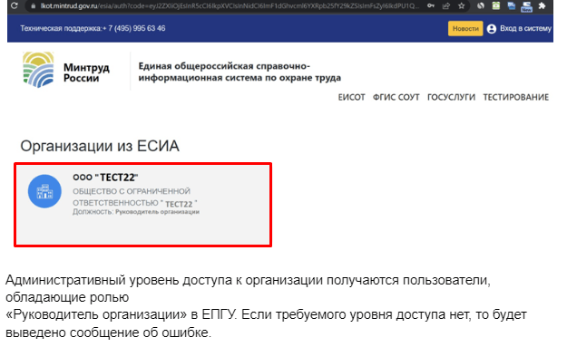

Если появилось сообщение об ошибке, значит, у вас нет права доступа к личному кабинету. Обычно им наделены руководители организации, которые числятся в ЕПГУ, а также лица, назначенные на эту роль. Проверьте на странице профиля на портале Госуслуг свой статус. В том случае, если вы не столкнулись с ошибкой, пропустите этот и следующий шаг.
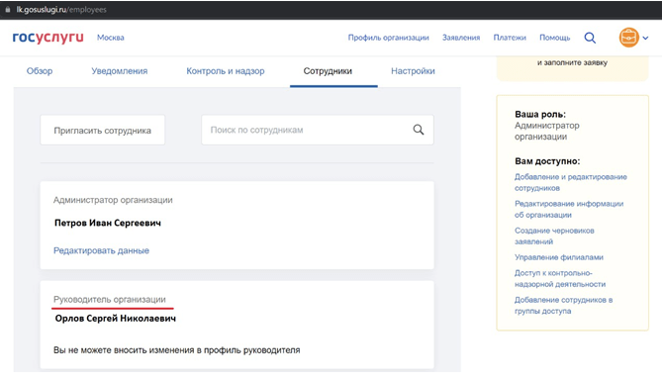
Шаг 3. Получите доступ в ЛКОТ. Попросите руководителя организации его настроить в меню пользователя в разделе «Администрирование».
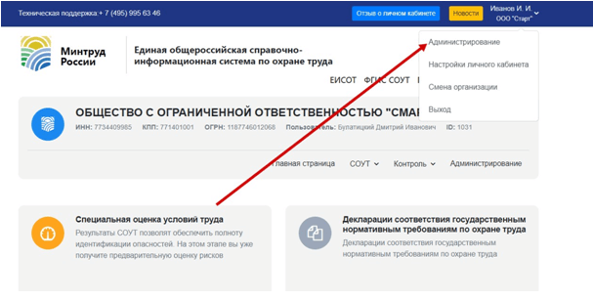
На странице откроется окно со списком сотрудников, которым уже оформлен доступ к личному кабинету по охране труда. Чтобы добавить еще одного, нужно нажать на «+».
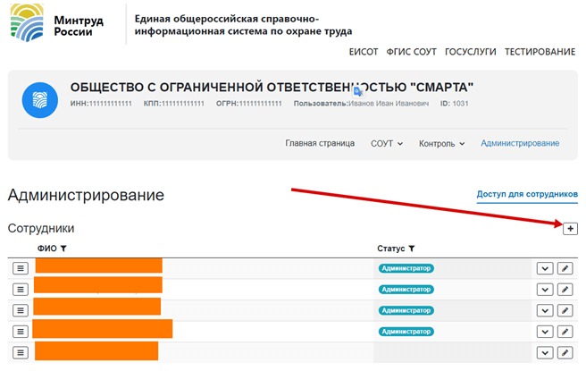

Когда откроется диалоговое окно, нужно нажать на кнопку «Добавить сотрудника». После этого останется ввести Ф.И.О. ИНН, СНИЛС, должность, а затем поставить галочку в разделе с доступом, выбрав статус «Администратор» и сохранить изменения.
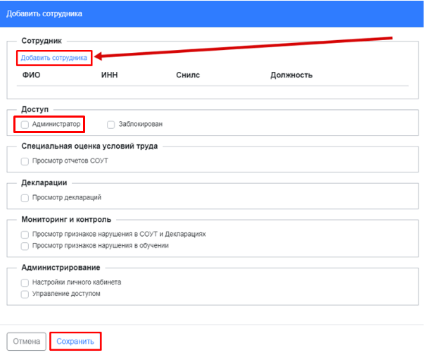
Шаг 4. Получите дополнительные полномочия. Ими в первый раз наделяет руководитель организации. После этого вам станет доступен не только список обученных сотрудников, но и отчеты СОУТ, декларации, признаки нарушений.
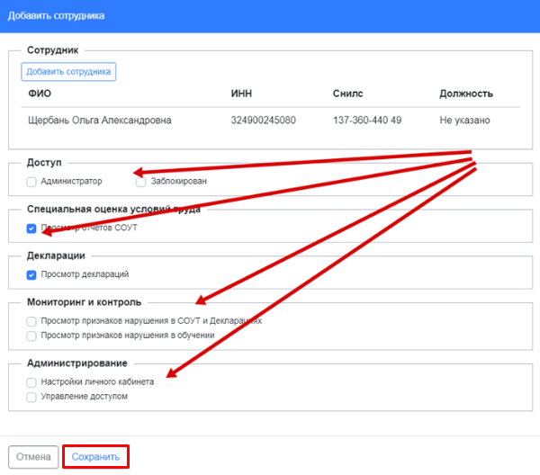

Шаг 5. Проверьте, работает ли личный кабинет по охране труда. Если вам дали доступ и сохранили настройки, то вы должны беспрепятственно входить в личный кабинет охраны труда, передавать информацию об обученных сотрудниках, просматривать нужные данные.
Обратите внимание! Закон о персональных данных № 152-ФЗ изменили еще в 2022 году. Чтобы его не нарушить, возьмите согласие у работников о передаче персональных данных третьим лицам. Так вы избежите претензий Роскомнадзора и не нарушите требования Минтруда.

